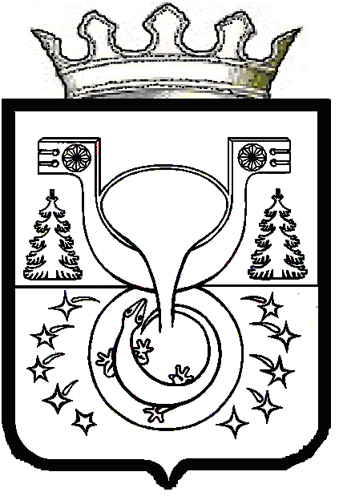
АДМИНИСТРАЦИЯ
МУНИЦИПАЛЬНОГО ОБРАЗОВАНИЯ
ОМУТНИНСКИЙ МУНИЦИПАЛЬНЫЙ РАЙОН
КИРОВСКОЙ ОБЛАСТИ

ПОСТАНОВЛЕНИЕ

29.03.2023 № 199

г. Омутнинск

О внесении изменений в постановление
администрации муниципального образования
Омутнинский муниципальный район
Кировской области от 17.04.2014 № 690
Руководствуясь статьей 39.5 Земельного кодекса Российской Федерации, законом Кировской области от 03.11.2011 № 74-ЗО «О бесплатном предоставлении гражданам, имеющим трех и более детей, земельных участков на территории Кировской области», статьями 7, 43 Федерального закона от 06.10.2003 №131-ФЗ «Об общих принципах организации местного самоуправления в Российской Федерации» администрация муниципального образования Омутнинский муниципальный район Кировской области ПОСТАНОВЛЯЕТ:
- Внести в постановление администрации муниципального образования Омутнинский муниципальный район Кировской области от 17.04.2014 № 690 «Об утверждении перечня земельных участков, предназначенных для бесплатного предоставления в собственность гражданам, имеющим трех и более детей, для ведения личного подсобного хозяйства (приусадебный земельный участок)» следующие изменения:
Перечень земельных участков, предназначенных для бесплатного предоставления в собственность гражданам, имеющим трех и более детей, для ведения личного подсобного хозяйства на территории муниципального образования Омутнинского района Кировской области, дополнить пунктом 46, согласно приложению.
- Опубликовать настоящее постановление в печатном издании «Наша жизнь газета Омутнинского района» и разместить на официальном Интернет-сайте муниципального образования Омутнинский муниципальный район Кировской области.

Глава

Омутнинского района А.В. Малков
Приложение

к постановлению администрации муниципального образования Омутнинский муниципальный район Кировской области
от 29.03.2023 № 199

ПЕРЕЧЕНЬ
земельных участков, предназначенных для бесплатного предоставления в собственность гражданам, имеющим трех и более детей, для ведения личного подсобного хозяйства
на территории муниципального образования
Омутнинского района Кировской области

№  п/п | Кадастровый номер | Адрес земельного участка | Площадь кв.м. | Разрешенное использование
46 | 43:22:310225:212 | Российская Федерация, Кировская область, Омутнинский район,  город Омутнинск,  улица Коковихина,  дом 105 | 2824 | для ведения личного подсобного хозяйства (приусадебный земельный участок)

_______________

